給點「鹽」色瞧瞧
校名：高雄市彌陀區壽齡國小
指導老師：劉敏琪、林保秀
蔡文元、戴逸瑤
類別:物理類
一、旨趣(或目的)
【第一關】給點「鹽」色：將紅、黃、藍顏色的粉筆加上鹽，利用摩擦力及色彩學製造出七彩的顏色。
【第二關】色彩疊疊樂：將製造出的彩色鹽，一層一層的放入透明小罐子，做成屬於你自己的許願罐。
二、實驗器材：
【第一關】：給點「鹽」色:杯子、三種顏色(紅、黃、藍)粉筆、鹽
【第二關】:色彩疊疊樂：彩色鹽、透明小罐子、透明吸管、油土、小漏斗
三、製作與活動過程：
【第一關】：給點「鹽」色
- 倒些鹽在杯子裡，將有顏色的粉筆在鹽中轉圈圈，不多久，鹽慢慢變色了。
- 『黃色加紅色可以調出什麼顏色？』利用調色觀念 ，三種顏色就能調出許多深淺不一的彩鹽。至少磨出至少3種顏色才可過關。
- 例如：用不同比例的黃、藍調出不同程度的綠色；黃色加紅色變成橘色；紅色加藍色變成紫色；如果三色混在一起 ，就變成了咖啡色。
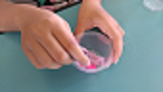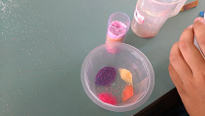
【第二關】：色彩疊疊樂
- 將磨好的彩鹽慢慢加入瓶中，堆疊一層層色彩，罐身可以稍做傾斜，或以竹筷調整交界面的紋路。如不足，也能以未磨的白色鹽粒做為配色與點綴。
- 彩色鹽裝滿後要敲一下才能使罐中的彩色鹽密實，蓋子裡也裝一些彩色鹽後再蓋上，這樣罐子裡的彩色鹽才不會因有空間而混合。
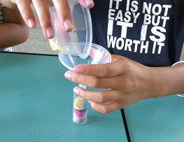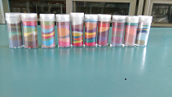
四、原理與活動啟示：
粉筆的硬度較鹽來得小，所以與鹽之間相互磨擦，鹽會將粉筆的表面磨成粉末，粉末附著在鹽粒上，原本『鹽色』單調的鹽，就帶有顏色。如果摩擦的力量越大，時間越久，越多粉筆灰與鹽混合，則彩色鹽的色彩飽和度越高越鮮明，因此可調整顏色的濃淡！

※參考資料:

‧zfang の 科學小玩意

‧《教室的科學實驗！》 │ 酷酷兄弟 生活大爆炸
https://www.youtube.com/watch?v=SMQpA9HcFiM

